1. 创建一个普通的Spring Boot工程，取名为feign-consumer。
2. 添加的依赖主要是spring-cloud-starter-eureka和spring-cloud-starter-feign

<parent>  
 <groupId>org.springframework.cloud</groupId>  
 <artifactId>spring-cloud-starter-parent</artifactId>  
 <version>Dalston.SR3</version>  
 <relativePath/>  
</parent>

<dependency>  
 <groupId>org.springframework.cloud</groupId>  
 <artifactId>spring-cloud-starter-eureka</artifactId>  
</dependency>  
<dependency>  
 <groupId>org.springframework.cloud</groupId>  
 <artifactId>spring-cloud-starter-feign</artifactId>  
</dependency>

1. 在工程的入口类上添加@EnableFeignClients注解表示开启Spring Cloud Feign的支持功能

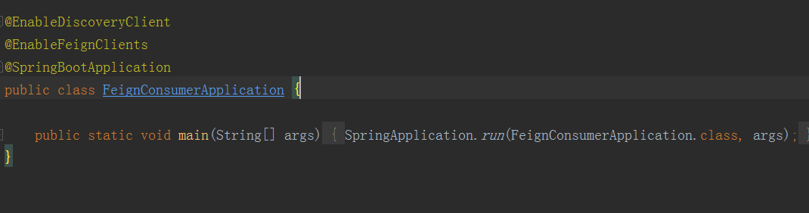

1. 定义一个HelloService接口，通过@FeignClient注解来指定服务名进而绑定服务，然后再通过SpringMVC中提供的注解来绑定服务提供者提供的接口

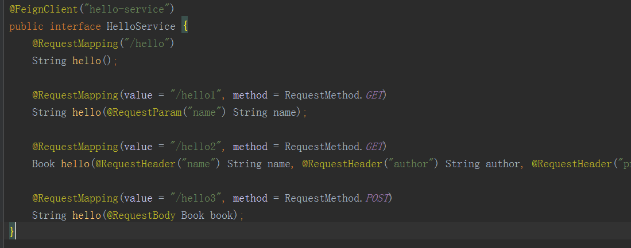

这相当于绑定了一个名叫hello-service(这里hello-service大小写无所谓)的服务提供者提供的/hello接口

**注意，在SpringMVC中，@RequestParam和@RequestHeader注解，如果不指定value，则默认采用参数的名字作为其value，但是在Feign中，这个value必须明确指定，否则会报错**

1. 创建一个Controller来调用上面的服务

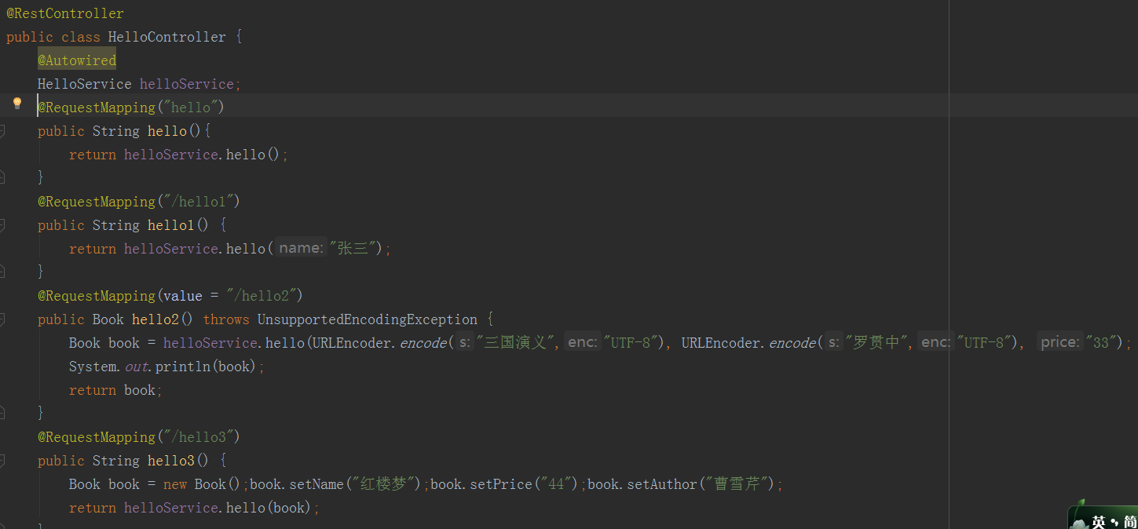

1. 在application.properties中指定服务注册中心，并配置端口号

spring.application.name=feign-consumer  
server.port=2005  
eureka.client.service-url.defaultZone=http://localhost:1111/eureka/